Boletín de difusión
Fecha 4 de Julio de 2023
Culminan las actividades de la Primera Etapa en las Mesas Sectoriales para el desarrollo del Sistema de Gestión Integral e Inclusiva de RSU en la UNICEN
Este martes 4 de Julio se realiza el último encuentro en el Campus Universitario de Tandil que pone en marcha la elaboración del Sistema de Gestión Integral e Inclusiva de RSU en la UNICEN aprobado el pasado mes de diciembre por Res. CS N°8411. Cabe mencionar que la propuesta metodológica contempla la realización de trabajos que alcanzan a los campus universitarios y a la sede Quequén, y plantea para una próxima etapa trabajos de la misma índole en el total de las instituciones universitarias que se ubican en áreas urbanas de las localidades donde tiene sede.
Las actividades fueron desarrolladas por el Área de Ambiente de la Secretaría General de Rectorado con tres encuentros en cada lugar de forma consecutiva y con importante presencia de los distintos actores universitarios en las Mesas Sectoriales del Campus de Azul, Olavarría, Tandil, y en la sede Quequén.
La segunda serie de encuentros tendrá una mesa integrada con los actores participantes y se ejecutará en el segundo cuatrimestre del 2023.
Se agradece a la comunidad universitaria por su participación sostenida en los encuentros sectoriales.
Azul
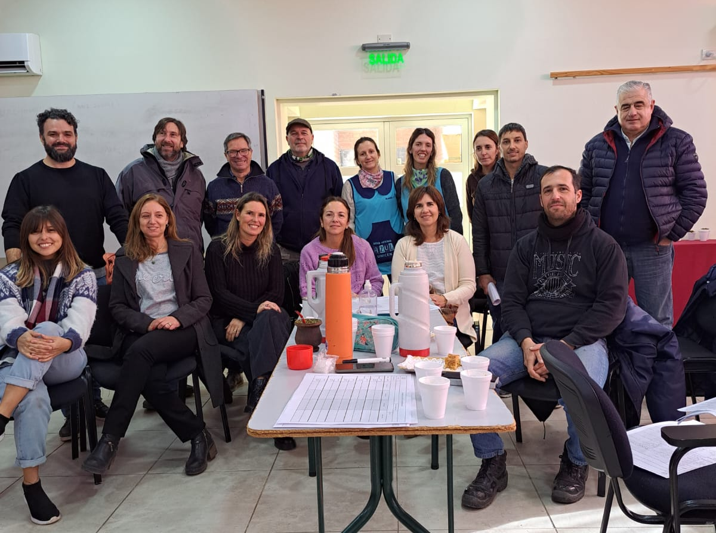 | 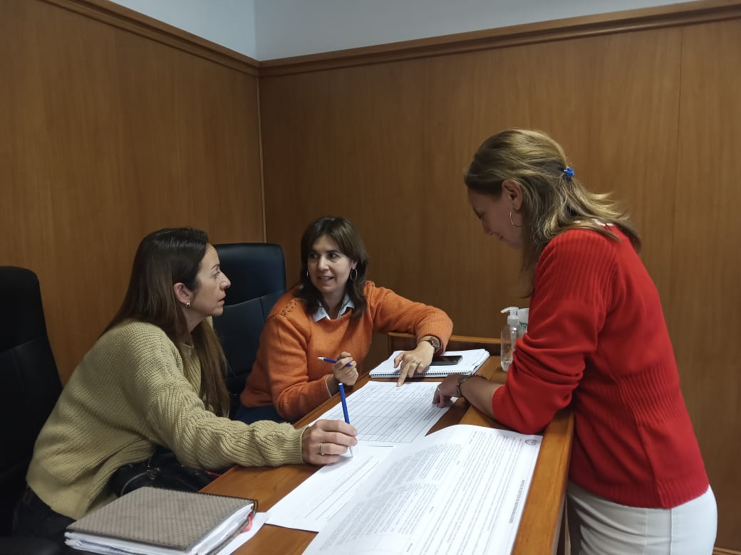
Olavarría
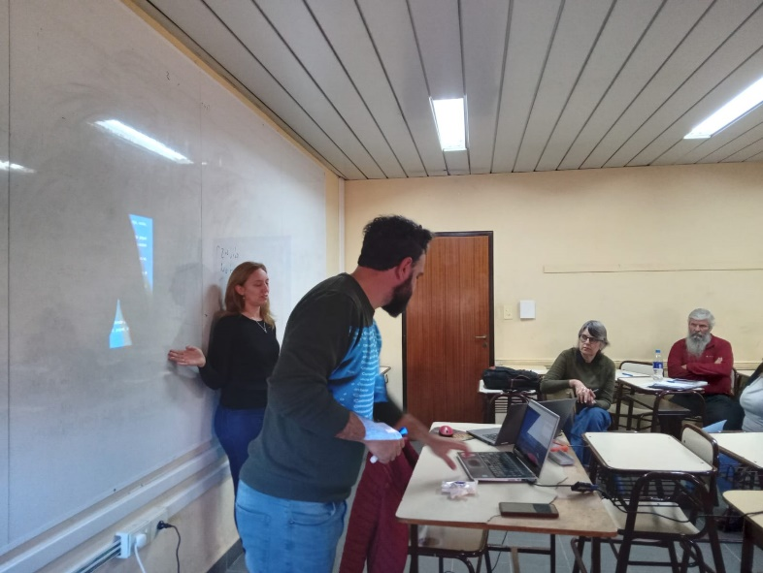 | 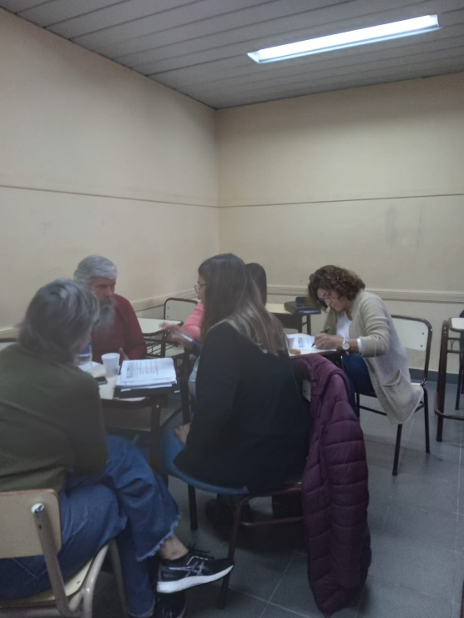
Tandil
 | 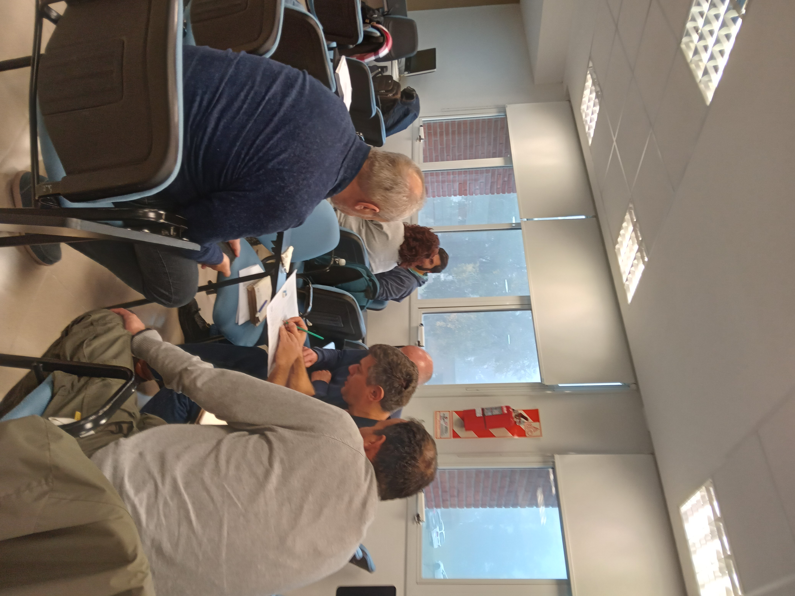

Quequén
